**Configuración de Cámaras de Seguridad DVR Plus 4**

**Ante todo hay que permitir en el Router el acceso a los puertos que utiliza el dispositivo (por defecto: 80, 8000 y 554 ). En este caso solo se cambió en 80 por el 81.**

1. **Utilizando la configuración que trae el equipo DVR.**

* Configurar la red en el DVR para que tenga acceso a internet.

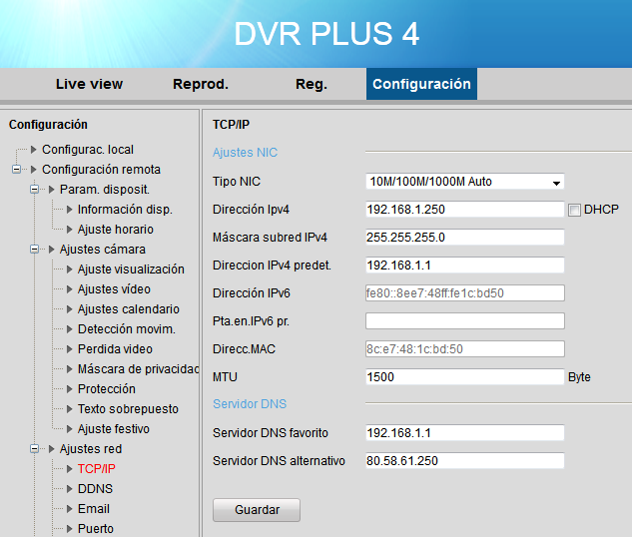

* Configurar DDNS en el DVR según la imagen siguiente

No me queda claro cual es la configuración que funciona, pues inicialmente lo hice como la imagen de la derecha y no logré que funcionara, después puse los datos como la imagen de la izquierda y comenzó a funcionar, pero ahora consulto la configuración del DVR y está como la imagen de la derecha y esta funcionando correctamente.

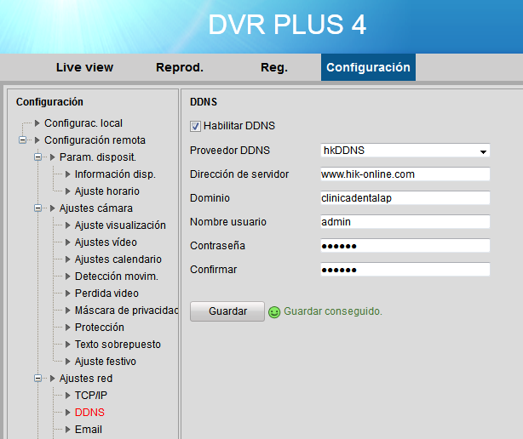 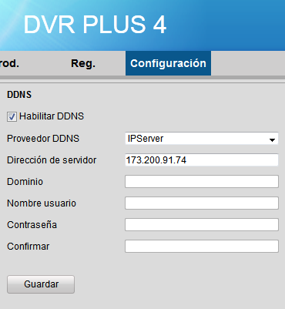

* Registrarse en la web [www.hik-online.com](http://www.hik-online.com) y agregar el dispositivo.

*En este caso el número de serie del DVR no correspondía con el que estaba impreso en la caja, ni en el equipo por fuera, sino era el que decía en las opciones de configuración (****421296185****).*

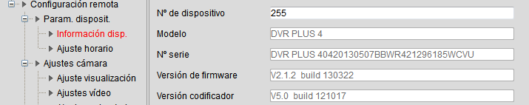

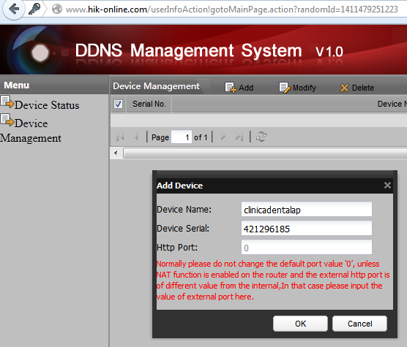

La URL que muestra en Device Status será por la que se podrá acceder a las cámaras desde cualquier ordenador con internet. <http://www.hik-online.com/clinicadentalap>

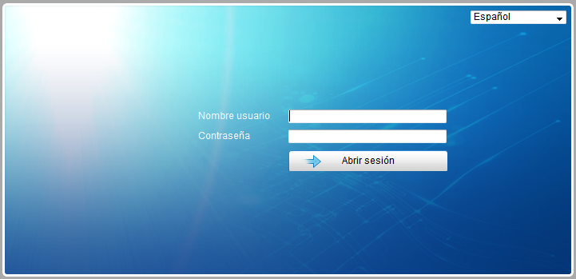

Para poder acceder a las cámaras hay que poner el usuario y la contraseña del equipo DVR.

* Aplicación y configuración para ver las cámaras en el móvil.
* Utilizar la aplicación iVMS-4500 tanto en Android como en iOS.
* Agregar un dispositivo con los datos de la imagen siguiente.

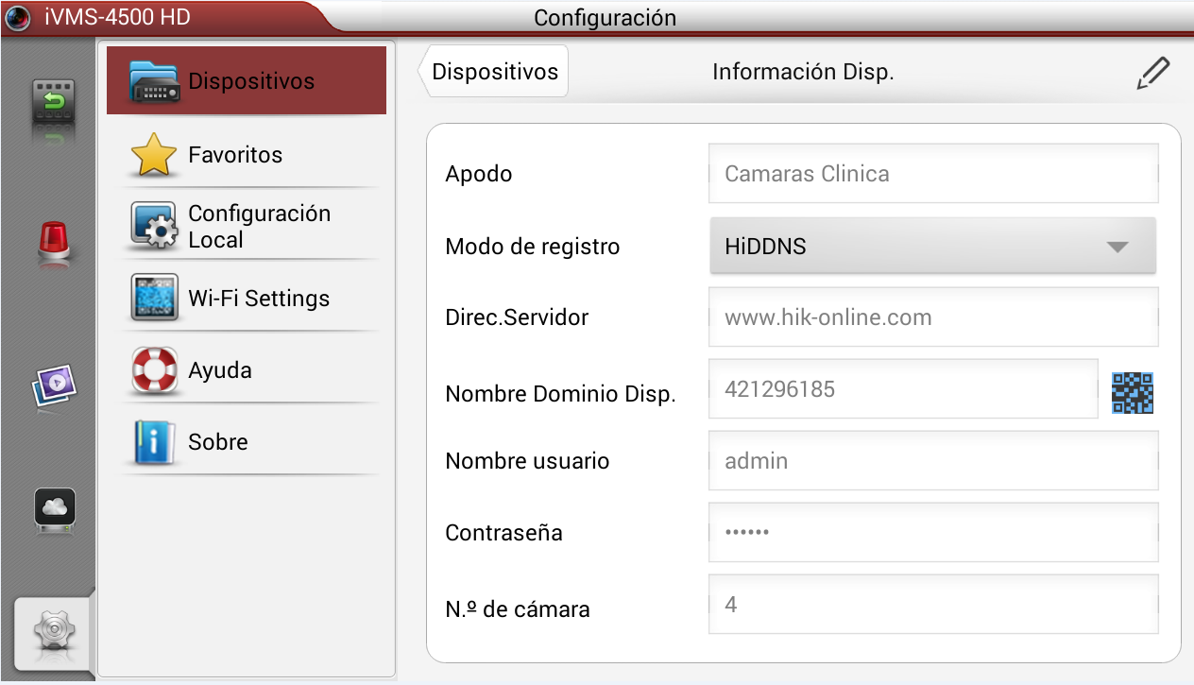

El nombre de dominio a que se hace referencia en la imagen anterior, se refiere al número de serie y el usuario y la contraseña son los del DVR.

1. **Utilizando un DDNS de terceros como noIP, DynDNS, etc.**

* Registrarse en el DDNS.
* Instalar y conectar la aplicación correspondiente al DDNS en un servidor o en ordenador destinado para ello, que no podrá apagarse.
* Con la URL obtenida en el DDNS y el puerto http definido en el DVR se puede acceder a las cámaras desde cualquier ordenador conectado a internet. <http://clinicadentalap.ddns.net:81>



Para poder acceder a las cámaras hay que poner el usuario y la contraseña del equipo DVR.

* Aplicación y configuración para ver las cámaras en el móvil.
* Utilizar la aplicación iVMS-4500 tanto en Android como en iOS.
* Agregar un dispositivo con los datos de la imagen siguiente.

